# Prøve 3- Bilder, lyd, video og animasjoner – tirsdag 25. februar

Hjelpemidler: Alle unntatt internett og annen kommunikasjon

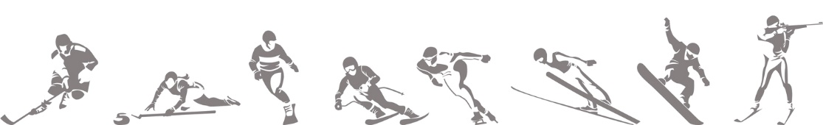

## Oppgave 1

I denne oppgaven skal du bruke filene ovelser.jpg, hoppklipp.mp4, skoyteloper.jpg og skoytelyd.wav.

Du skal lage en applikasjon der en bruker kan velge en øvelse ved å klikke på bildene du finner i ovelser.jpg. Du trenger bare å lage applikasjonen slik at to av øvelsene fungerer (skihopp og skøyteløp), men fem av øvelsene skal vises.

Når brukeren klikker på skihopp-figuren, skal applikasjonen vise fram en video. Du skal redigere hoppklipp.mp4 slik at den varer i 12 sekunder og inneholder tre av hoppene som vises i videoen. Du velger selv hvilke hopp du bruker.

Når brukeren klikker på skøyteløperen, skal applikasjonen vise fram en enkel animasjon av en skøyteløper som går fram og tilbake. Bruk bildet skoyteloper.jpg eller bildet i ovelser.jpg. Samtidig skal lydklippet som du finner i skoytelyd.wav spilles i bakgrunnen.

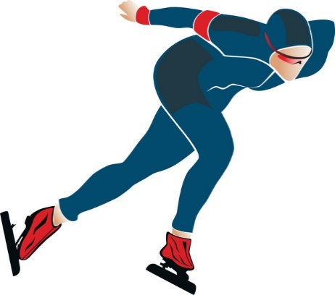

## Oppgave 2

Du skal lage en webside der bruker skal kunne velge om hun vil se et bilde i liten, medium eller stor størrelse. Bildet skal ikke vises når websiden starter. Etter at bruker har valgt riktig størrelse skal bildet komme inn fra siden og plasseres midt på websiden i den valgte størrelsen. Du velger selv hvor lang tid bildet bruker for å komme fram til midten på websiden.

Etter at bildet har blitt plassert på midten skal bruker kunne velge farge på en ramme som skal komme fram gradvis rundt bildet. Rammen skal gå fra å være usynlig til og bli helt synlig. Denne forvandlingen skal ta tre sekunder.

Bruk bildet ski.jpg som ligger vedlagt.